64頻道細胞外電位記錄系統 (MED64) 操作方法

本儀器使用之操作規範請見「64頻道細胞外電位記錄系統操作作業標準」(FAHB0C340)
- 簡介
傳統電生理研究，僅能針對組織單點進行電位變化的測量，若欲進行組織平面測量，則必需重複多次，進行不同位置的記錄才能得到。64頻道細胞外電位記錄系統可提供組織切片上64點電位的記錄，藉此可大大減少實驗所需的時間，同時也得到平面式的穩定數據。因此可以加速電生理的研究與發展。
將欲測知電位變化之組織切片（如腦切片、分離之神經元或細胞）持續培養在有64個微電極（microelectrode）的探測盤 (probe) 上。探測盤上之微電極，可作為細胞活性基礎電位的紀錄及輸入電流刺激細胞時，電位變化之紀錄。由細胞或組織所產生的自發性電位或是刺激後所產生的電位訊號被probe所收集。這些由probe所收集到的訊號，經由連結器 (connector) 傳送到整合型訊號放大器 (integrated amplifier) 中，再利用電腦上的軟體 (performer or conductor) 觀察、紀錄與分析變化。
2. 儀器設備及耗材
2.1. MED64整合性放大器 (64-Channel integrated amplifier; SU-MED640P)，內建刺激器也可搭配外接刺激器。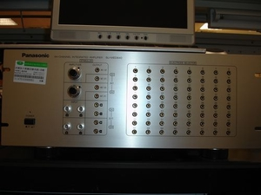
2.2. MED-P515A 探測盤，用來承載切片、提供電極刺激，並紀錄電位變化。
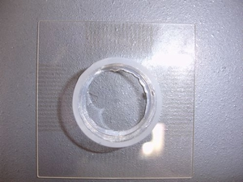
2.3. 連結器 (connector) 具有多層護盾（electrical shield）可將干擾電隔離（如傳統式電生理之銅網效果），以減少雜訊得到高的訊雜比（signal-to-noise）。
2.4. MED64 Conductor software，可按照使用者的步驟設計，完成實驗。
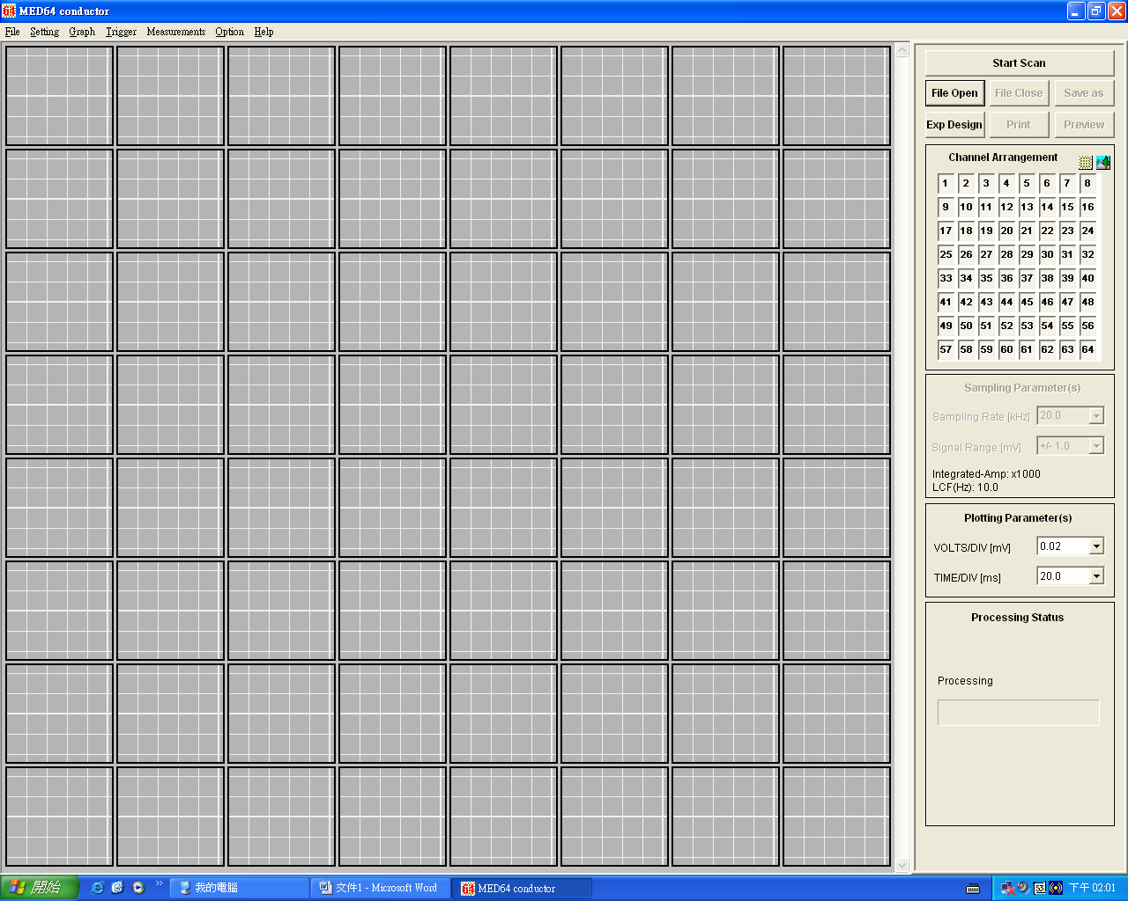
2.5. MIC-D數位式顯微鏡，可用來觀察切片的狀況及電極定位。
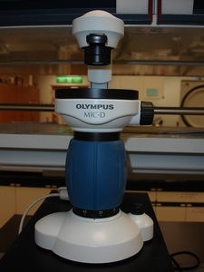
2.6. MED64 灌流蓋 (perfusion cap)，可持續提供新鮮的溶液與氧氣。
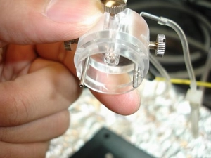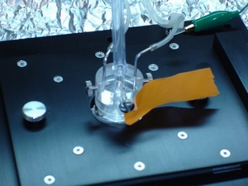
2.7. 錨片 (anchor)，加強切片與電極接觸並固定切片避免漂移。
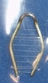
2.8. 切片機 (microslicer; DTK-1000)。
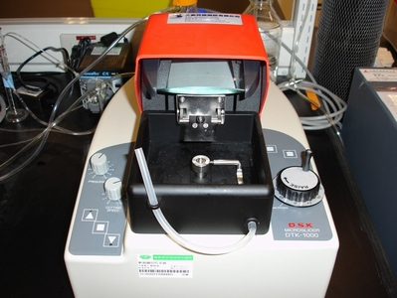
3. 操作步驟
3.1.探測盤使用前的預先處理
3.1.1. 在運送前已經清潔乾淨，如有任何灰塵在探測盤上，可噴灑蒸餾水來清潔。
3.1.2. 為了增加組織切片或培養細胞的貼附，需對探測盤底部進行披覆 (coating) 處理。新的探測盤應該僅需要一次的披覆。
3.1.2.1 針對組織切片的披覆：取1 ml Polyethylenimine (PEI)溶液倒入新的探測盤後，覆蓋parafilm在其上，放置至少12個小時。披覆完成後，在放置切片前將探測盤用已消毒之蒸餾水沖洗3遍。請注意，探測盤在加入PEI後雖可保存一段時間，但不建議存放太久，否則PEI將有可能產生毒性，殘留在探測盤內對實驗結果造成影響。
PEI的配方：
0.1% polyethylenimine solution in 25 mM borate buffer (pH 8.4)
1) Borate Buffer
- Dissolve sodium borate (Na₂B₄O₇/10 H₂O; 9.525 g for 1L)
- Adjust pH to 8.4 with 1N HCl
- Keep in refrigerator (4℃)
2) 0.1% polyethylenimine (PEI) solution
- Dilute polyethylenimine (SIGMA, P-3143 50% solution) to 0.1% with borate buffer
化合物來源：
Polyethylenimine: Sigma P3143 (50% aqueous solution)
3.1.2.2 針對細胞培養的披覆：膠原蛋白凝膠披覆 (Collagen gel coating)。所有步驟必須在無菌之條件下進行，以為細胞培養做準備。披覆的步驟必須在將細胞放入探測盤前至少8小時要完成，如此方可辨認探測盤是否有被污染。
- 先以70%酒精消毒 MED 探測盤，切勿以高溫高壓滅菌法 (Autoclave) 滅菌之。
- 在乾淨區域將 MED 探測盤乾燥之；之後，以紫外線照射15分鐘。
- 將 MED 探測盤放在冷藏處至少1小時。
- 將 MED 探測盤自冷藏處取出，加入膠原蛋白溶液。液體應完整覆蓋到微電極 (microelectrode) 及探測盤內的底部。剩餘膠原蛋白溶液依舊可用來披覆其他探測盤。
- 在二氧化碳培養箱 (CO₂ incubator) 中培養 MED 探測盤 30分鐘，使膠原蛋白形成膠狀基質。
- 用滅菌水潤濕MED探測盤三次。
- 倒培養液至探測盤內，將探測盤保存在二氧化碳培養箱直到進行試驗。
3.2. 腦部切片取得
取腦的過程要快並以最小的損害和壓力將腦取出，取出腦之後，將腦放到另一半（75 ml）的冰凍漿狀的人工腦脊髓液 (artificial cerebral-spinal fluid; aCSF) 容器裡。時間範圍不要超過90秒, 否則可能得重新取另一隻動物。使用Microslicer取得組織切片之操作步驟請參閱「Microslicer操作作業標準 (FAHB0A26 )」

3.3. 切片的放置
為了增加切片和電極的接觸，在切片上方放置網片 (mesh) （）及錨片，以增加切片上方的重量，幫助切片與電極貼附。剪下一小片網片，放在切片上，再放上錨片即可（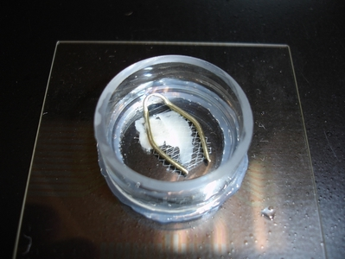）。放置時吸取多餘的溶液，溶液建議不要超過200 ul。
3.4. 拍照與Micro-D
3.4.1. 切片放置到適當的位置後，利用MIC-D拍照。
3.4.2. 開啟軟體，在Imaging Capture（軟體名）軟體視窗上調整MIC-D，例如：光照強度、放大倍率及光圈等。調整到最佳切片結構圖像後，按下拍照鈕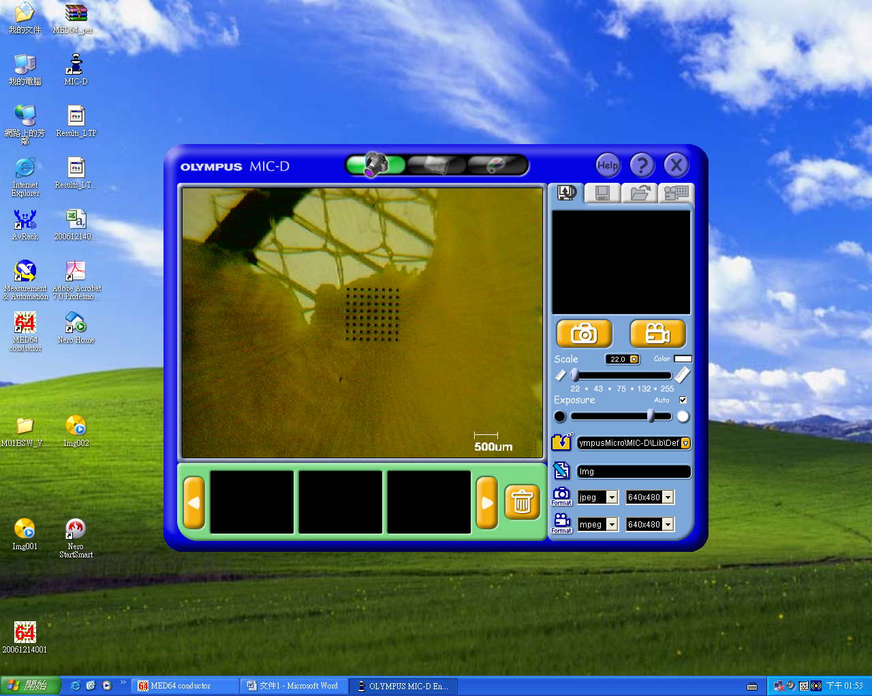拍下圖片，之後進入Image Process Window檢視圖片。由於倒立顯微鏡為左右相同，上下顛倒，因此按反轉鈕將圖像弄正，則圖片與probe的方向完全相同。按儲存鈕將圖片存檔於資料夾中。
3.5. 蓋上灌流蓋，啟動灌流系統 (perfusion system)
為維持組織切片的活性，因此架設一個灌流系統，此等系統可提供新鮮的組織培養液給切片，以保持切片的活性。在探測盤上會蓋上一個灌流蓋，此蓋具有三個通口，一個通口可讓液體流入（Pump In），另一個通口是讓液體流出（Pump out），中間通口則是讓潮濕的氧氣流入。液體流入及流出的高度可以藉由灌流蓋側邊的螺絲鬆緊程度來調整針頭的高度。一般而言，測試時液面的高度由Pump Out針頭的高度決定。而全部液面高度只需蓋過切片即可。
3.6 整合性放大器的開機與Conductor軟體操作
3.6.1. 打開放大器前面的電源並點選Conductor軟體將之開啟。
3.6.2. 軟體雜訊的監控
在電生理實驗中，往往希望即使是微弱的信號也能夠偵測出來。惟信號的可偵測度是有其極限的，最主要的是來自雜訊（noise）的干擾，凡是不需要的信號都可稱之為雜訊，必須有效排除和降低雜訊的干擾，以增加訊號雜訊比（S/N ratio），提高反應記錄的敏感度（sensitivity）。
在Conductor軟體內，可藉由軟體主畫面所排列的64個頻道圖示，經按Start Scan鈕後，直接監控。一般而言， mV/Div為0.02mV是最好的選擇，可清楚計算雜訊的範圍與雜訊的頻率。0.02mV/Div的震幅觀察下，若雜訊之變化在上下一格之範圍內，則背景雜訊（波峰到波谷）即為可接受的變化範圍內（20 microvolt範圍內）。
3.6.3. Conductor 軟體之操作
3.6.3.1. 在桌面或是開始程式集裡開啟MED conductor的圖案。然後螢幕上出現軟體介面。
3.6.3.2. 放入圖片於背景中--點Image圖式。按滑鼠右鍵點選Link Image放入圖片後，可按右鍵選擇Calibrate→Set框選64電極位置範圍，或在Range調整圖片的位置和放大比率，然後在右鍵的最後一個選項Send to backgroud將圖放進背景中。

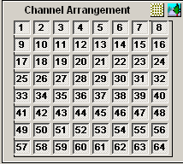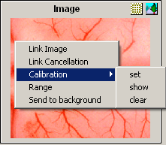
Image Icon

3.6.3.3. 在選單Setting拉下選單的storage to a file並打勾。檢查noise時，不用打勾，但若要儲存監控時的紀錄，則要打勾才能在結束時做儲存紀錄。
3.6.3.4. 點選Exp Design會出現以下的畫面
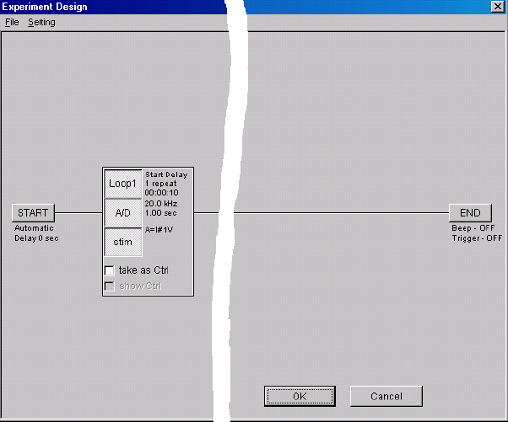
Loop： loop setting。
Start Delay Setting：以Star Scan鈕開啟。
Start Time Setting：以一天特定的時間開使紀錄。
Start End Time Setting：除了設定開始的時間，還可設定停止時間讓系統自動停止。
A/D：A/D sampling setting。
Sampling Rate：取樣速度
Signal Range：取訊號的範圍
Sampling Time：取樣時間/紀錄時間
注意：一般做neuron實驗Signal Range為+/- 1.0；Heart的實驗會使用Signal Range:+/- 2.0或+/- 3.0。
Stim：刺激條件的設定。
MED的放大器有內建4 channels的刺激器，兩個固定（F）與兩個非固定（V），又可外接2 channels的刺激器，但同時最多只能做4點的刺激，內建四頻道或內建2頻道+外接2頻道的刺激。
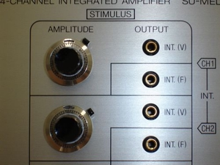
Out put channel中可選擇：(1) INT(1V) (2) INT(1F) (3) INT(2V) (4) INT(2F) (5) EXT 1. (6) EXT 2.
Base Wave：A-wave:0.1ms (-) + ⊙－
B-wave:0.1ms (+) ⊙+ －
Interval between A,B wave:0.05 ms

0.1 ms
A
B
0.1 ms

0.05 ms

Time/DIV (ms)：每一格的時間長度
Pre. Stimulation Time：刺激前delay時間。
Output Level (uA)：輸出的刺激電流
Base Repeat (Block) Interval ：每一個區塊間刺激單位的重複次數。
Interval：每一個單位的間隔。
Block Repeat Interval：不同區塊的重複次數。
Interval：不同區塊的間隔。
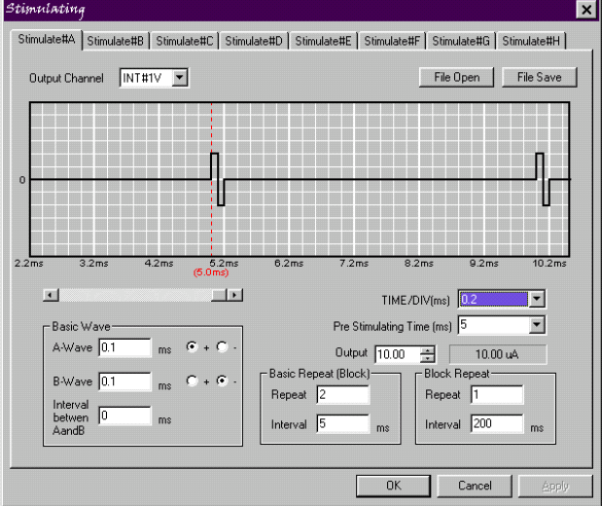
Block 1
Basic repeat interval Block repeat interval
Block 2
Block 3

Protocol可設定多次Loop1，程式則會依序執行，最多可設定和執行到8個loop1。
3.6.3.5. 按Start Setting設定啟動模式，若由外部觸發器 (trigger) 的TTL訊號，可由放大器後面的Operation In的BNC插口連接觸發器輸入。
3.6.3.6. Exp. Design設定完成後，按Start scan開始記錄前，Exp Design鈕須壓下，才會依照設定的實驗設計做刺激和記錄。若沒壓下，則僅進行掃瞄動作。
3.7 實驗解析
使用者使用Conductor儲存的訊號記錄，可以使用MED軟體開啟舊檔後由Playback分析或使用Export功能，輸出到其他統計軟體繪圖分析。
3.7.1. Playback
點File Open開啟檔案。檔案開啟後出現於視窗上，而由右下角控制再播放，如圖。
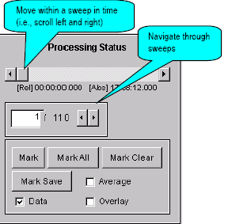
可以移動sweep來觀察，甚至Mark標記Sweep。
3.7.2. 結果分析之註解。
可使用選單上的Measurement，其可分析每個頻道，每次Sweep的軌跡圖，繼而換算出波型的數值，如下所述。
Average: 平均
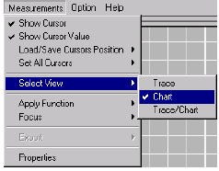
Standaed Dev:標準偏差
Amplitude (＋):最大的震幅值和時間位置
Amplitude (－):最小的震幅值和時間位置
Slope:固定位置的斜率以及百分比範圍的斜率
Crossing (＋):波形軌跡與水平cursor其斜率為正的交叉點之時間或震幅值
Crossing (－):波形軌跡與水平cursor其斜率為負的交叉點之時間或震幅值
於Measurement選單下點選Trace/Chart，則可同時觀察軌跡圖和分析的後的所畫出sweep的數據波形圖，如下圖。

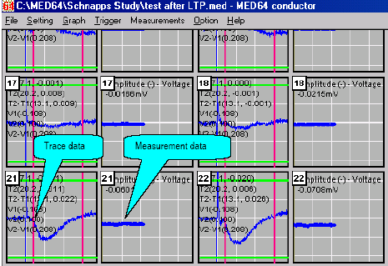

可選擇輸出全部channel和全部sweep trace的數據資料。
C
Focus可選擇要分析全部或點選的Channel，以及全部、標示或點選的Sweep。最後由Export將檔案輸出於CSV檔案或Clip board剪貼簿的形式。
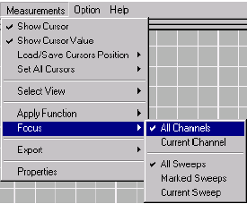
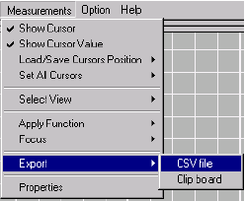

3.8. 數據輸出
按主畫面右上方Save as鈕進入到儲存Save as畫面。
Data Type：將Data輸出成不同形式。有Excel、Tab-Text、Space-Text。
Channel：選擇想要輸出的channel。
Data：選擇儲存的時間間隔與sweep數目
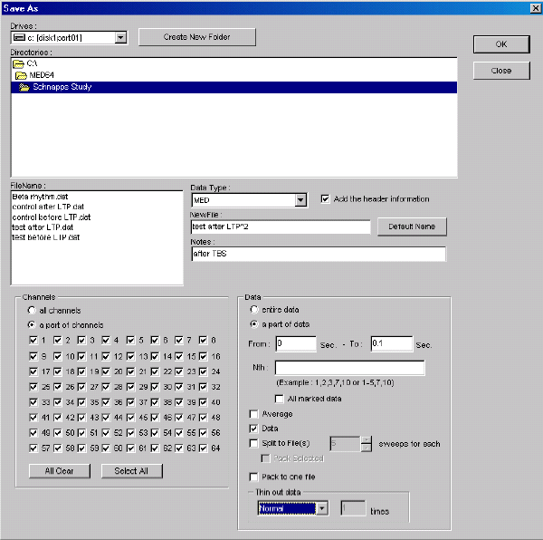

可決定輸出的資料是否要加入日期和channel的title
3.9 實驗結束後的清理
3.9.1. 初步先使用去離子水沖洗探測盤。若在實驗期間經常使用探測盤者，則可在實驗結束，沖洗完探測盤後，放些許蒸餾水或PEI在盤中，然後以保鮮膜包好整組探測盤，放置於低溫陰暗處，如冰箱。若要長期保存probe時，沖洗探測盤後，將內部殘留水份完全吸乾（Dry Out），再以保鮮膜包好，存放在低溫陰暗處。在長期保存後，探測盤微電極表面的鉑黑點（platinum black）容易乾掉，導致無法保持良好阻抗（impedance），故使用前務必要披覆PEI超過 8 個小時，讓電極回復良好阻抗。
3.9.2. 管路的清洗，可利用灌流系統以蒸餾水沖洗管子至少30分鐘。
3.9.3. 檢查連結盤，若有髒污，可用蒸餾水沖洗或用少量酒精擦連結盤的Pin針。
3.9.4. 每個月要更新管子及IV dripper。
4. 問題排除
4.1. 如何確定電腦裡兩張NI卡與擴大器後方的第1-32以及33-64頻道的訊號輸出端，其兩條電線之連接順序正確？
我們可以先將兩條電線接上後，開啟儀器和軟體測試。連接刺激電極之電線（2公， 3.5吋長），由軟體的訊號監控畫面可看到刺激電極與記錄電極之訊號變化明顯不同。如果選擇刺激電極為CH1，而訊號改變與其他記錄電極不同，則兩條電線的順序連接正確，若是發現在CH33出現刺激電極訊號的改變，則表示電線連接相反，應重新連接，可多嘗試幾個電極來確定。
4. 2. 如何判斷探測盤的電極無法再使用？
4.2.1有數個電極出現巨大或奇怪的雜訊時，探測盤可能導致無法進行區域性刺激或記錄數據時，此時便必須淘汰更新。
4.2.2 若要正確判斷電極的損壞，請檢視以下幾個地方：（一）連結盤和探測盤的連結，是否緊密；若無，可旋緊連結盤上的螺絲。（二）確認連結盤上Pin針的乾淨與否，可試著用酒精擦拭。（三）連結盤上 Pin針是否凹陷下去，未彈起。（四）將整個探測盤旋轉90°後，再放入連結盤，判斷雜訊過大的電極是否已轉換到相對位置。
4.2.3 正常的清洗和使用探測盤，切勿有其他物體接觸到探測盤中的電極，MED 探測盤至少可以使用10-30次。
4.3 Probe內切片的電氣活力如何維持？
4.3.1 aCSF的液面切勿太高，否則探測盤內aCSF之交換速率會變慢；但至少要覆蓋切片，且覆蓋範圍須含有參考電極 (Reference electrode)。
4.3.2濕潤氧氣的氣流不可太快，否則會造成組織切片液體變混濁的現像。
4.3.3組織切片經刺激後之電位變化反應，可能與切片貼附於探測盤電極之狀況有關，當切片更完全貼附於電極後，即可連續得到穩定的訊號。如果一開始得到不錯的訊號反應，但反應馬上逐漸消失，則可能與溫度有很大關係，實驗溫度在32度可能得到比較大的反應，包括培養箱、CSF與氧氣的溫度或氧氣的氣流大小；除此之外，亦和aCSF的品質的穩定有關，aCSF在泡製後必須迅速通氧，如果超過三十分鐘不通氧，則會造成渾濁。
4.4. 怎樣取得比較好的切片？
4.4.1 在震盪切片槽 (vibratome chamber) 裡一定要放置處於冰點溶液的aCSF，才能將組織切片切得既薄又完整。
4.4.2 請確認組織已黏好，以免組織在切片時脫落。
4.4.3 Recover槽必須有良好的通氧，太厚的切片（>450 micron），切片將會缺氧然後衰弱。
4.5. 雜訊一直無法排除怎麼辦？
請先按照雜訊排除章節，按步驟檢查各點。若一直無法排除雜訊，而不想浪費切片時，則使用軟體的LCF（Low Cut Filter）過濾固定頻率。一般作EPSP的實驗則過濾刪除0.1 Hz以下的訊號，而spike則過濾刪除10 Hz以下的訊號。在進行spike實驗時，（一般頻率大於500 Hz），如果雜訊為60 Hz，則使用軟體將LCF調到100 Hz，則可消除60 Hz進行實驗，而EPSP則建議盡量不使用，因為可能消除掉真正的訊號。
5. 補充說明
雜訊的排除
用軟體檢測雜訊發現巨大雜訊時，注意接地的三大要點，依照下列步驟，將雜訊排除。
  - 確定提供電源之接地，電源的三叉插座需含有接地線。電生理實驗室的電源提供都必須要良好的接地效果，否則請更換接地良好的電源來源。
  - 使用鱷魚夾線連接Connector-Amplifier Cable膠帶(導電材質)到擴大器後端的GND端。
  - 在連結盤下方放錫箔紙，並將Connector上銲上鱷魚夾線，之後連接到錫箔紙。若無銲上鱷魚夾，則接在Connector上方的彈力鐵片。
注意：鱷魚夾線儘量短一點，並保持直線，或者捲為一個“8”字形。
如果依舊無法排除雜訊，可試著將探測盤蓋上灌流蓋。之後將連結盤桿上的鱷魚夾，接上灌流蓋的Pump Inlet的針頭上；或放置一條白金絲於探測盤腔室中，再與連結盤上的鱷魚夾作連結。

